Préparer une situation complexe, d’apprentissage et/ou d’évaluation

LES ALGUES ROUGES ET VERTES

- Classe : Terminale S, spécialité
- Durée : 2 heures

Capacités | Connaissances | Attitudes
Recenser, extraire et organiser des informations  Manipuler et expérimenter : suivre les étapes d’un protocole  Communiquer dans un langage scientifiquement approprié : écrit | On compare le spectre d’action de la lumière sur la photosynthèse et le spectre d’absorption de la lumière par un extrait brut de pigments foliaires pour mettre en évidence le rôle de ces pigments, et amener à la notion de «pigments photosynthétiques » | Respecter les règles de sécurité.  Manifester sens de l’observation, curiosité et esprit critique.

I/ Insertion dans la progression
Ce qu’ils savent :
Connaissances :
Bilan de la photosynthèse : la photosynthèse nécessite de la lumière et la présence de chlorophylle (brute). La photosynthèse permet la production de matière organique et de dioxygène.

Capacités :
La chromatographie est une technique réalisée en seconde ou en première en physique chimie.
Les élèves doivent être capables de suivre les étapes d’un protocole simple.

II/ Choisir situation/documents et scénario
Chercher une situation et Scénariser la « tâche complexe »

Il existe différentes catégories d’algues, possédant des couleurs différentes : algues vertes, rouges ou brunes. On observe fréquemment des algues rouges jusqu’à 30 mètres de profondeur mais jamais d’algues vertes. D’ailleurs, si on essaie d’implanter des algues vertes à de telles profondeurs, elles meurent rapidement.
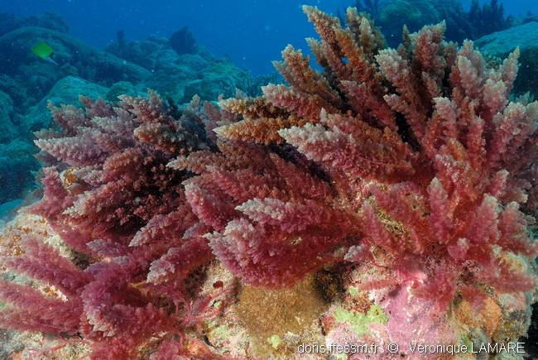
Document d’appel : Nouvelle-Calédonie, Bourail, Passe de l'île Verte, 18 m
Rédiger la consigne donnée à l’élève
Utiliser les documents et le matériel fournis pour construire un raisonnement susceptible d’expliquer expérimentalement ces constats.

Organisation pratique (proposé par l’enseignant à l’issu d’une phase dialoguée)
Chaque binôme réalisera une chromatographie et une extraction de pigments. Les différents binômes travailleront sur des feuilles vertes ou rouges. De la même manière, les chromatographies seront réalisées à l’aide d’un solvant polaire (séparation des pigments hydrosolubles) ou apolaire (séparation des pigments non hydrosolubles).
 | feuilles rouges | feuilles vertes
solvant polaire | groupe A  groupe E | groupe B  groupe F
solvant apolaire | groupe C  groupe G | groupe D  groupe H

Il sera nécessaire de récolter les résultats expérimentaux obtenus par les autres binômes !

Chercher les différents supports de travail (matériel, outils, documents à donner à l’élève…)

- Protocole d’extraction de pigments et d’utilisation d’un spectroscope à main
- Protocole de chromatographie des pigments
- Protocole de réalisation d’une manipulation de type EXAO
- Document 1 : spectre d’absorption des différents pigments chlorophylliens
- Document 2 : profondeur de disparition des différentes longueurs d’onde de la lumière
- Fiche réponse comportant des tableaux comparatifs à compléter
- Chaine EXAO comprenant un photomètre et un oxymètre
- Feuilles rouges et feuilles vertes
- Matériels pour extraction des pigments (mortier, pilon, éthanol, pipette, entonnoir, filtre papier)
- Matériels pour chromatographie (papier Whatman, éprouvette, solvants polaire et apolaire pour chromatographie, baguette de verre)

Document 1 : Spectres d'absorption de différents pigments.

Document 2 : Profondeur de disparition des différentes radiations lumineuses dans l'eau.

FICHE REPONSE : DOCUMENTS A COMPLETER

 | Chlorophylle  a | Chlorophylle  b | Carotènes | Phycoérythrines
Algues vertes
Algues rouges
Tableau 1 : Composition pigmentaire des feuilles rouges et vertes

Spectre d’absorption d’une solution de pigments de feuilles rouges

Spectre d’absorption d’une solution de pigments de feuilles vertes
Document A : Spectre d’absorption des feuilles rouges et vertes

 | lumière blanche | lumière rouge  (650 nm) | lumière verte  (550 nm) | lumière bleu  (450 nm)
Algues vertes
Algues rouges | 100 | 50 | 70 | 25
Tableau 2 : Activité photosynthétique en fonction de la longueur d’onde de la lumière
(en % de l’activité maximale)

Rédiger les réponses attendues
- Les algues rouges possèdent un pigment, la phycoérythrine, que ne possèdent pas les algues vertes.
- Ce pigment permet l’absorption de la lumière de longueur d’onde 550 nm (lumière « verte »).
- La possession de ce pigment par les algues rouges leur permet d’absorber la lumière verte au contraire des algues vertes.
- La lumière verte (550 nm) est la seule à pénétrer jusqu'à 30 mètres de profondeur.
- Les algues vertes ne réalisent pas de photosynthèse lorsqu’elles sont éclairées avec une lumière verte, au contraire des algues rouges.
- Les algues rouges peuvent vivre à 30 mètres de profondeur parce qu’elles possèdent un pigment particulier leur permettant d’absorber la lumière verte et de réaliser ainsi la photosynthèse.

Rédiger les critères de réussite et les indicateurs de correction

Critères de réussite des capacité(s) et attitude(s) évaluées  A donner aux élèves au moment de l’activité | Exemples d’indicateurs de correction  A donner aux élèves au moment de l’évaluation
- Manipuler et expérimenter : modéliser  - Utilisation maitrisée des fonctionnalités du logiciel et de la chaine EXAO.  - La mise en œuvre du protocole et l’utilisation du matériel sont judicieuses.  - Le résultat obtenu est exploitable. | - La mise en place de la chaîne EXAO est correcte (sondes bien placées, source de lumière en place, matériel biologique dans l’enceinte).  - Le paramétrage du logiciel d’acquisition est correct (sonde en ordonnée, temps en abscisse).  - Les différentes phases de la manipulation sont respectées (alternance des phases d’obscurité et de lumière, durée de ces phases).  - La source de lumière a été déplacée pour garder une intensité lumineuse identique durant toute la manipulation.  - La courbe obtenue montre des différences dans l’activité photosynthétique des végétaux éclairés par des filtres de couleur différents.
- Manipuler et expérimenter :  Mettre en œuvre un protocole expérimental : réaliser un chromatogramme.  - La mise en œuvre du protocole et l’utilisation du matériel sont judicieuses.  - Les résultats obtenus sont exploitables.  Mettre en œuvre un protocole expérimental : extraction des pigments et utilisation du spectroscope à main  - La mise en œuvre du protocole et l’utilisation du matériel sont judicieuses.  - Les résultats obtenus sont exploitables. | - Le dépôt est réalisé sur la ligne de dépôt prévu (ni au dessus ni en dessous).  - Le bande de chromatographie n’a pas été manipulée sans précaution.  - Le cache n’a pas été oublié.  - Le temps de migration est suffisant pour permettre une bonne séparation des pigments  - La quantité de pigments déposés est suffisante pour obtenir des taches visibles.  - La solution de pigments obtenus est suffisamment concentrée.  - La quantité de solution de pigments recueillie est suffisante.
- Respecter les règles de sécurité  - Les élèves portent une blouse.  - Le matériel mis à disposition est respecté.  - Les consignes concernant l’utilisation des solvants sont respectées.  - Le matériel est rangé en fin de séance. | - Il n’y a pas eu de détérioration.  - Les contenants des solvants sont systématiquement bouchés.  - Les solvants ne sont pas jetés dans l’évier.  - Le matériel utilisé a été nettoyé puis rangé.
Recenser, extraire et organiser des informations  - Seules les informations utiles sont sélectionnées.  - Toutes les informations attendues sont données.  - Les informations sélectionnées sont reliées pour répondre au problème. | - Les différents résultats expérimentaux sont recensés et les documents de la fiche réponse sont complétés.  - L’exploitation de chaque document apparaît clairement.  - La persistance jusqu’à 30 mètres de profondeur de la lumière verte est signalée.  - La possession d’un pigment particulier (phycoérythrine) pour les algues rouges est notée.  - Le lien entre possession de pigments et absorption de certaines longueurs d’onde est établi.  - Le lien entre absorption de la lumière et activité photosynthétique est établi.
Communiquer par écrit dans un langage scientifiquement approprié  - La grammaire, l'orthographe et la syntaxe des phrases sont correctes.  - Le vocabulaire scientifique est correctement utilisé.  - La réponse est argumentative.  - La réponse suit un argumentaire logique et ordonné. | - Les phrases sont bien construites.  - Le lien est établi entre la présence de phycoérythine, l’absorption de la lumière verte et la capacité photosynthétique à 30 mètres de profondeur.
Manifester sens de l’observation, curiosité et esprit critique.  - Les limites de l’expérimentation sont perçues par les élèves. | - Utilisation de feuilles rouges et vertes de plantes terrestres plutôt que d’algues lors de cette étude.

Rédiger les aides ou coups de pouce
- Aide à la démarche de résolution
Questions d’aides possibles :
  - Est-ce que les algues rouges et vertes semblent posséder les mêmes pigments ? Est-ce que cela pourrait modifier la façon dont elles réalisent la photosynthèse ?
  - Est-ce que la qualité de la lumière est identique en surface et en profondeur ? Quelle longueur d’onde pénètre jusqu'à 30 mètres de profondeur ?
  - Quel pigment supplémentaire possèdent les algues rouges ? Quelle longueur d’onde absorbe préférentiellement ce pigment ?
  - Est-ce que les algues rouges réalisent la photosynthèse en présence de lumière verte ? Et les algues vertes ?

- Apports de capacités
  - Fiche technique spectroscope.
  - Fiche technique chromatographie.
  - Fiche technique matériel EXAO.
  - Déterminer l’activité photosynthétique à partir d’un graphique.

- Apports de connaissances
  - Définition solvant polaire et apolaire
Un solvant est un liquide qui a la propriété de dissoudre et de diluer d’autres substances sans les modifier chimiquement et sans lui-même se modifier.
Les solvants polaires dissolvent les molécules polaires et peuvent donc les entrainer lors d’une chromatographie. Les solvants apolaires eux entrainent par migration des molécules apolaires.

- Documents de secours

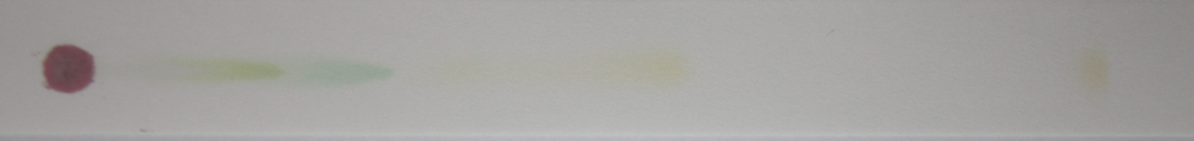
Chromatogramme feuilles rouges, solvant apolaire

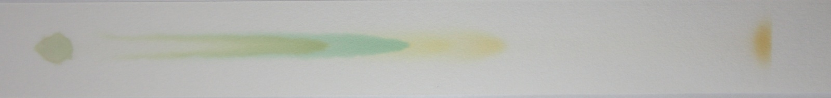
Chromatogramme feuilles vertes, solvant apolaire

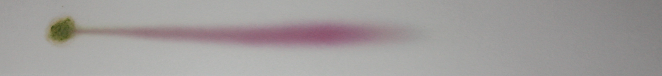
Chromatogramme feuilles rouges, solvant polaire

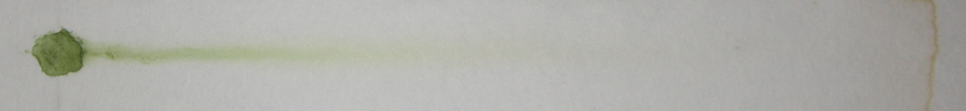
Chromatogramme feuilles vertes, solvant polaire

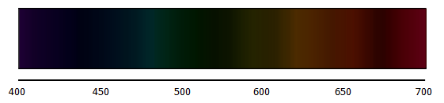
Spectre d’absorption feuilles rouges
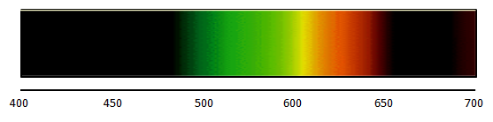
Spectre d’absorption feuilles vertes

III/ Informations techniques, scientifiques et choix pédagogiques
Choix pédagogiques :
- La possession de phycocyanine par les algues rouges n’apporte pas d’information supplémentaire quant à leurs capacités à réaliser la photosynthèse à grande profondeur. Dans un esprit de simplification, ce pigment est volontairement omis dans cette démarche.
- L’utilisation de feuilles rouges permet de reproduire les résultats qui seraient obtenus avec des algues rouges : présence d’un pigment rouge détecté par chromatographie (anthocyane en réalité) et absorption par ce pigment de la lumière verte. Seul le spectre d’action ne pourra être réalisé (cf infra).
Informations scientifiques :
- La mesure de l’activité photosynthétique d’un végétal terrestre de couleur rouge n’est pas envisageable : la plupart du temps, cette couleur rouge est liée à la présence d’anthocyanes qui ne participent pas à l’activité photosynthétique. (pour référence : R.Prat, Expérimentation en biologie et physiologie végétales, 2007)
Informations techniques :
- La séparation par chromatographie des pigments photosynthétiques hydrophobes (chlorophylles a et b, carotènes et xanthophylles) pourra être réalisée à l’aide d’un solvant apolaire classique (85 % éther de pétrole, 5% cyclohexane et 10% acétone) ou par un solvant donnant des résultats similaires (85% hexane, 5% cyclohexane et 10% acétone, résultats ici).
- La séparation par chromatographie des pigments photosynthétiques hydrophiles (phycoérythrine, phycocyanine et anthocyane) pourra être réalisée à l’aide d’un solvant polaire (solution hydro-alcoolique, par exemple méthanol à 50%).
- Le spectre d’absorption des feuilles rouges de secours a été obtenu à l’aide d’un spectroscope virtuel (http://mo-www.harvard.edu/Java/MiniSpectroscopy.html) en se basant sur un spectre d’absorption graphique des algues rouges.

